同一機關職務調升或服務單位調動操作步驟
99年7月6日陳德宗編製
◎適用情況：1.職務調升，如科員調升科長
2.服務單位調動，例如嘉義縣政府行政管理處平調至民政處

步驟一、報到資料建檔
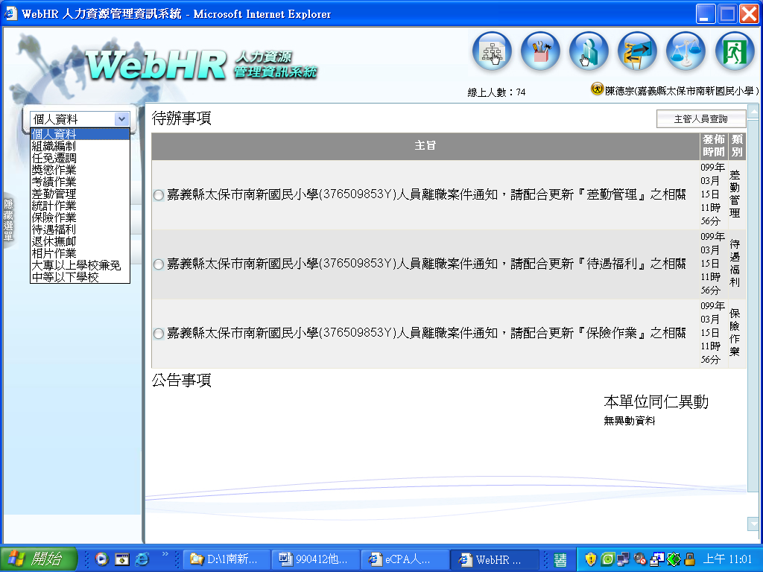
登入Ecpa人事服務網（http://ecpa.cpa.gov.tw）→應用系統→WebHR人力資源管理資訊系統→是→是→任免遷調→是

報到/離職→人員報到→報到資料建檔→新增→輸入身分證號→滑鼠移至姓名欄內點一下，帶出姓名及佔缺機關等相關欄位→輸入實際服務單位、到職日期、職務編號、佔缺單位代碼、職系代碼、職稱代碼、職務列等、派令生效日期、任職原因、派令發文日期、核定機關代碼等欄位→確認
步驟二、報到資料更新作業
報到/離職→人員報到→報到資料更新作業→輸入查詢起訖時間→查詢→瀏覽→更新資料庫。
步驟三、資料維護及資料檢誤
個人資料→個人基本資料→基本資料→人事21表資料維護→查詢→在職→輸入調升或調服務單位人員姓名→查詢→選取→檢視表二資料是否正確，倘有疏漏，輸入正確資料→修改→其他表→19經歷→檢視表19資料是否已更新正確→02現職→資料檢誤→開始檢誤(倘出現錯誤訊息，須至錯誤表號修改正確，直至無錯誤訊息為止)。
步驟四、隔日至「A1報送服務網」及「A7人事資料考核系統」查詢是否已入檔成功
10-15分鐘至Ecpa項下應用系統項下A1報送服務網查詢(若查詢尚未入檔時，隔日再至A1看入檔明細)→A7：人事資料考核系統（人事系統每日6時會自動傳輸，隔日即可入檔）→考核資料查詢→人事資料→機關欄內點選貴機關→查詢確定調升或調單位人員已入檔成功（如調入人員已呈現在貴機關資料庫，步驟五省略；若無法入檔成功，則須進行步驟五、傳出個人全部表號資料）。
步驟五、傳出個人全部表號資料(未能成功入檔，改採特定人員報送)
人事傳輸→機關人員資料傳出→傳出個人全部表號資料→新增人員→輸入調升或調單位人員姓名→在職→查詢→選取→特定人員報送。
步驟六、更新待遇福利子系統/固定性給與資料維護
於固定性給與維護內修改調動入員之薪級資料。

